BREVET DE TECHNICIEN SUPÉRIEUR

maintenance des systÈmes

- Systèmes énergétique et fluidique
- Systèmes éoliens
- Systèmes de production

Session 2019

U 41 : Analyse fonctionnelle et structurelle

Durée : 2 heures – Coefficient : 2

CORRIGE

Ce dossier comporte les documents : DR1 à DR5

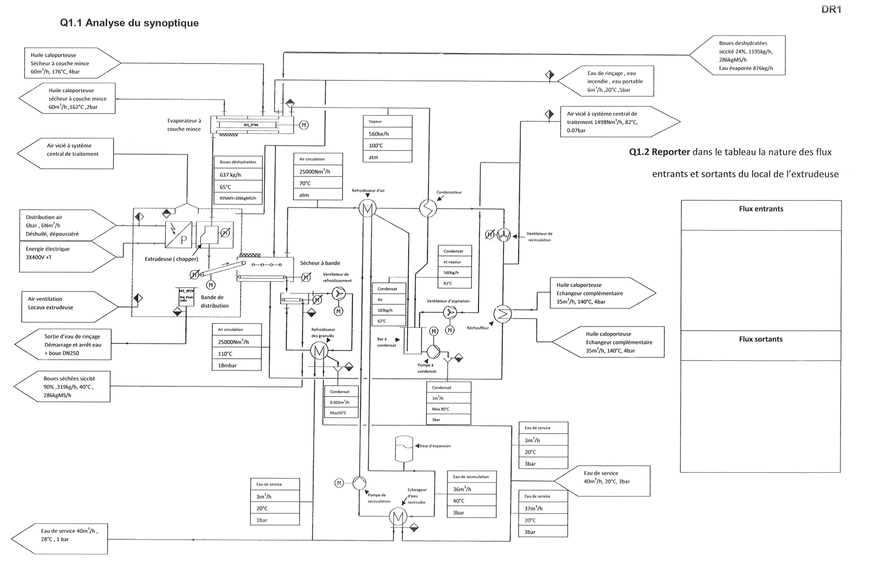
- boues déshydratées
- énergie pneumatique (6bars)
- énergie électrique
- air ventilation
- eau rinçage
- granulés de boue
- air vicié
- eau de rinçage
Corrigé Q1-1

a) vert

b) rouge

c) bleu

d) noir

DR1 Corrigé

DR2 Corrigé

Ibd [System] Chopper [Diagramme de bloc ]

Rotor à palettes

Boues

Poulies + courroie

Vert

Rotor de compression

Alimentation et Protection électrique

Grille

Spaghettis de
boue
Variateur de vitesse

Moteur électrique

Réducteur

Arbre de transmission

Energie électrique

Visualisations
Opérateur

Automate
de gestion
du système
Consignes
Opérateur
Informations
Supervision

Bleu
Rouge
Capteurs

Vérins pneumatiques de décollage

Distributeur pneumatique
de décollage

Capteurs

Vérins pneumatiques de pressage

Distributeur pneumatique
de pressage

Mécanisme de pressage

Alimentation pneumatique

Energie pneumatique

Défaut

Capteurs

Vérin pneumatique
de translation de chariot

Distributeur pneumatique
de translation

Chariot coulissant

Tableau d'évolution de la partie commande
DR3 Corrigé
DR4 Corrigé
2S1 * 2S2 *2S3 *2S4
X19 (ou /X5)
Question 3.2 Descripteur de l’évolution séquentielle :
Grafcet point de vue pré-actionneur Question 3.3

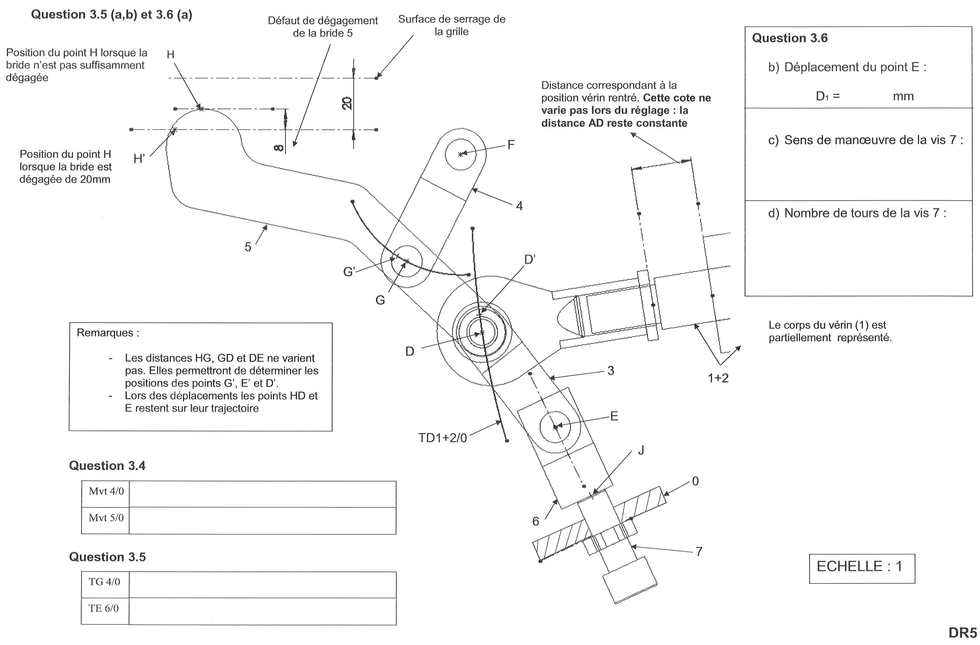
O
X
Y
7,5
Rotation de centre F d'axe z
Mouvement plan général
Circulaire de centre F de rayon FG
Rectiligne suivant JE

6
Il faut visser la vis 7
Nbre de tours : d1/pas =6/1.75 = 3.4 tours
E'
TG 4/0
TE 6/0
DR5 Corrigé

